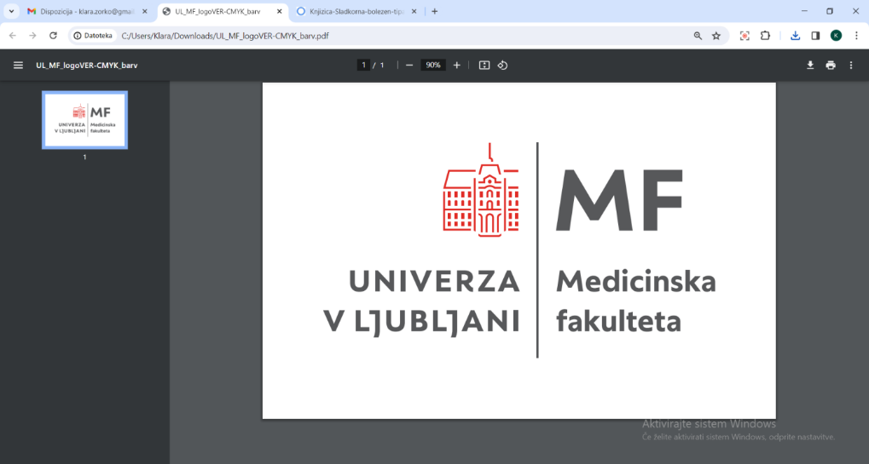

***Oddelek za dentalno medicino***

*Hrvatski trg 6*

*1000 Ljubljana*

*tel. 522 43 71 e-mail: stoma@mf.uni-lj.si*

*S P O Š T O V A N I !*

DANES JE PRI VAŠEM ZOBOZDRAVNIKU V SKLOPU INDIVIDUALNIH VAJ, KI POTEKA V DRUGEM LETNIKU ŠTUDIJA NA MEDICINSKI FAKULTETI V LJUBLJANI

**ŠTUDENT(KA) _____________________________________**

ŠTUDENT SODELUJE PRI OBRAVNAVI PACIENTOV POD NADZOROM UČITELJA VEŠČIN – KLINIČNEGA MENTORJA IN NADGRAJUJE PROFESIONALNO IDENTITETO V DELOVNEM OKOLJU.

VEŽEJO GA(JO) ENAKE ETIČNE DOLŽNOSTI KOT ZOBOZDRAVNIKA IN OSTALE ZAPOSLENE.

ČE NE ŽELITE, DA BI BIL(A) PRISOTEN(A) PRI VAŠI OBRAVNAVI V ZOBOZDRAVSTVENI AMBULANTI, TO POVEJTE MEDICINSKI SESTRI ALI ZOBOZDRAVNIKU.

**ZAHVALJUJEMO SE VAM ZA RAZUMEVANJE!**

DATUM: _____________ UČITELJ VEŠČIN–KLINIČNI MENTOR: _______________